Федеральное государственное автономное образовательное учреждение высшего образования «Национальный исследовательский университет ИТМО»

Факультет программной инженерии и компьютерной техники

**Отчет**

По лабораторной работа № 5 по дисциплине “Программирование”

Вариант № 21128

Студент:

Мирзаитов Тимур

Группа P3112

Преподаватель:

Письмак Алексей Евгеньевич

Санкт-Петербург 2023

Оглавление

Текст задания 2

Диаграмма классов объектной модели 3

Исходный код программы 3

Результат работы программы 7

Выводы по работе 8

## Текст задания

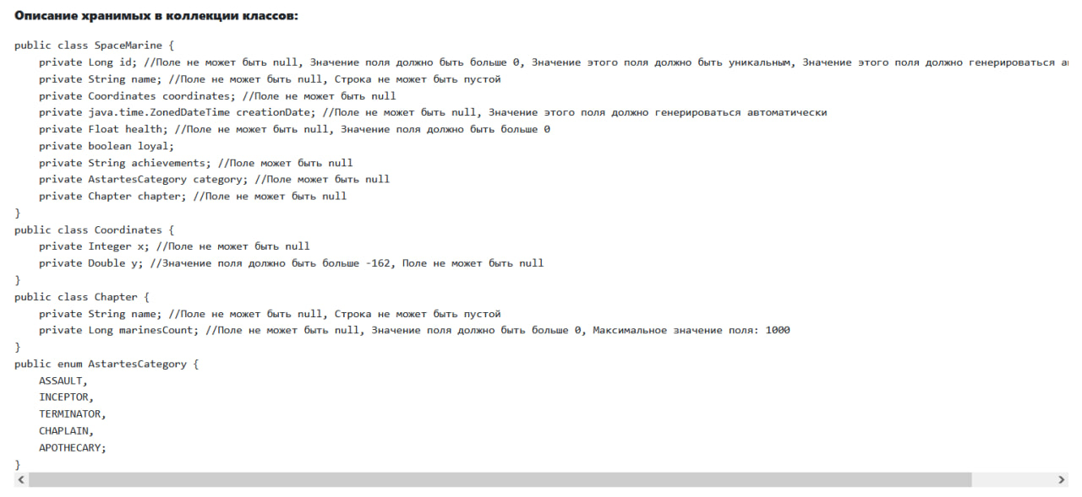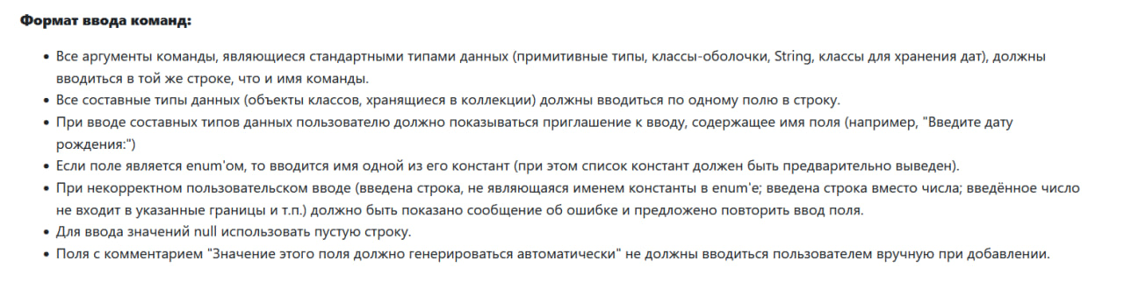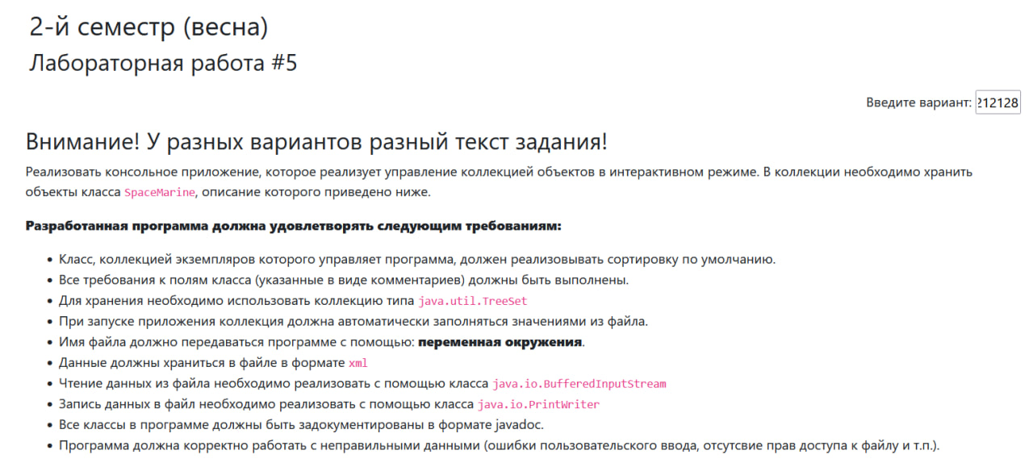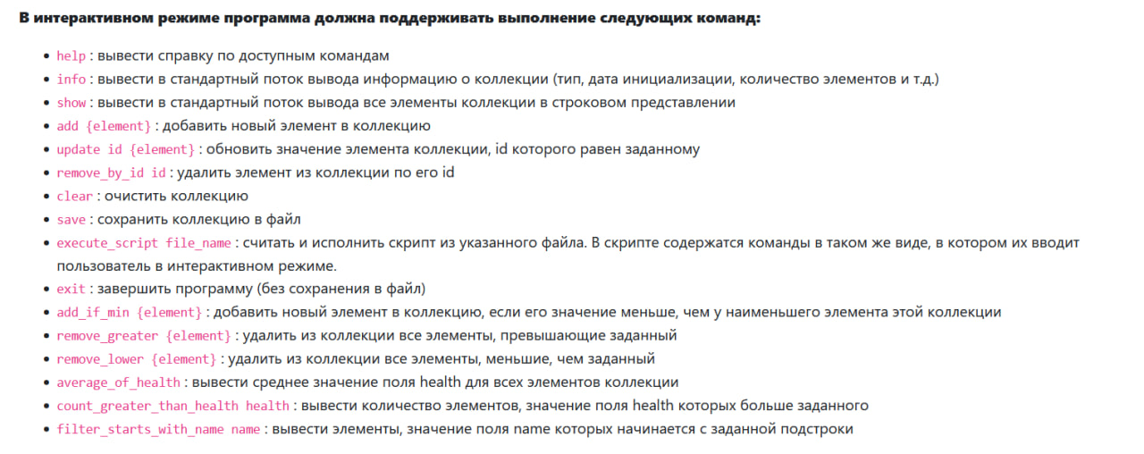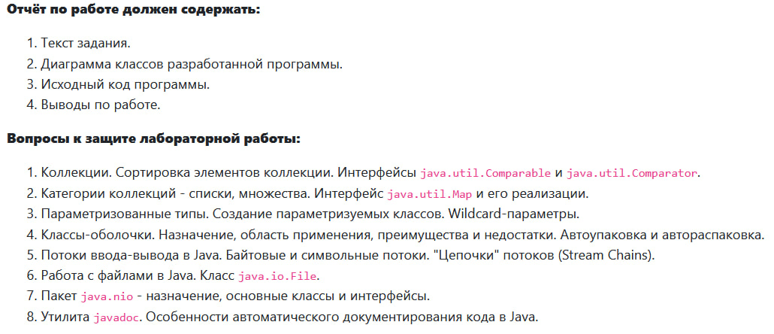

## Диаграмма классов объектной модели



## Исходный код программы

[Ссылка на репозиторий GitHub](https://github.com/Mrztv/ITMO2023/tree/master/%D0%9F%D1%80%D0%BE%D0%B3%D1%80%D0%B0%D0%BC%D0%BC%D0%B8%D1%80%D0%BE%D0%B2%D0%B0%D0%BD%D0%B8%D0%B5/%D0%9F%D1%80%D0%B0%D0%BA%D1%82%D0%B8%D0%BA%D0%B0/%D0%9B%D0%B0%D0%B1%D0%B0%E2%84%965/Lab5)

## Выводы по работе

В ходе данной работы я начал работать с коллекциями узнал как работает шаблон «команды», узнал про валидацию данных, запарсил xml с помощью Stax, научился задавать переменную окружения, обрабатывать команды и скрипты. Научился генерировать JavaDoc.